Как рисовать собаку
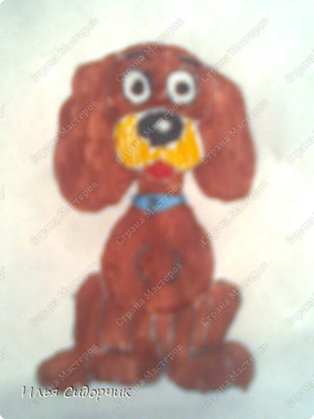
2.
1. Рисуем голову собаки.
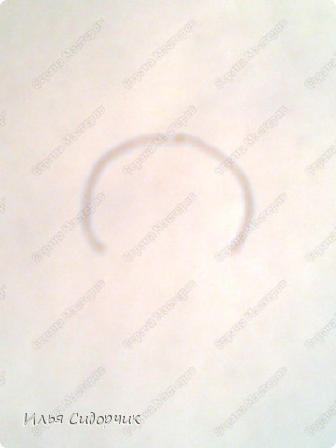
3.
Голова состоит из полукруга и овала.
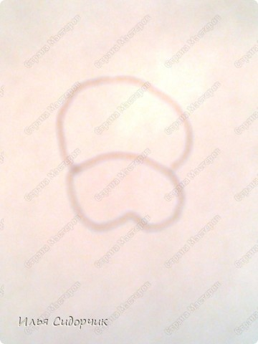
4.
В центре головы нарисуйте пару глаз и брови.
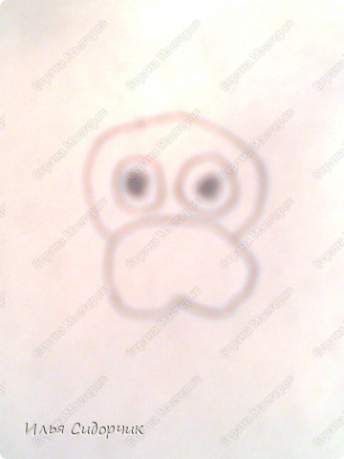
5.
А на мордочке нарисуйте нос в виде сердечка.
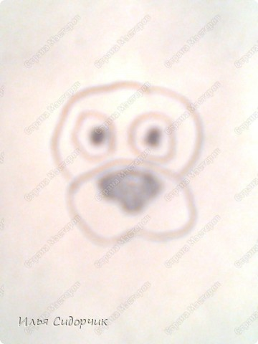
6.
И маленький язычок, и весёленькие брови над глазами.
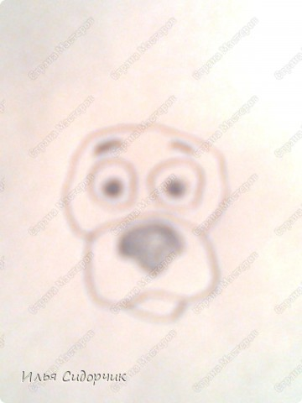
7.
2. Далее по обе стороны головы нарисуйте два больших уха. На одной стороне ухо.
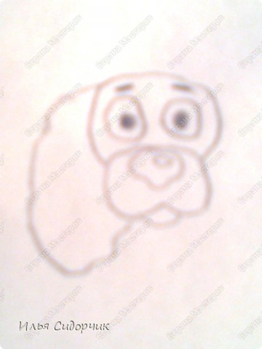
8.
И на другой стороне тоже ухо.
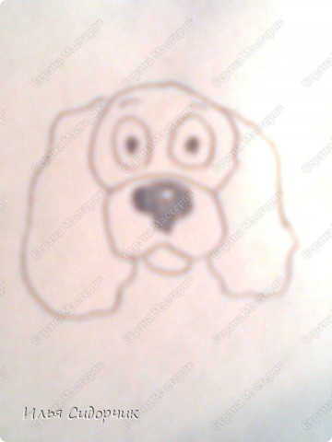
9.
Снизу головы дорисуйте шею и туловище.
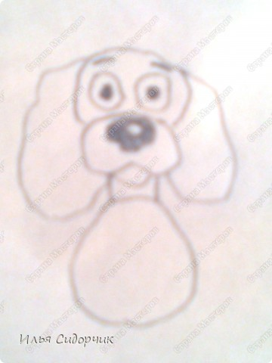
10.
3. Следующий шаг - рисуем лапы собаки.
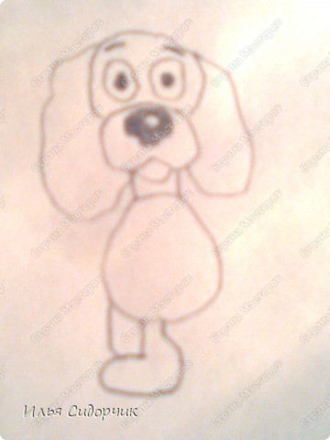
11.
Две передние лапы должны быть одинаковыми.
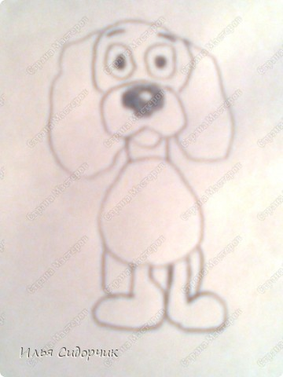
12.
Задние лапы чуть больше передних.
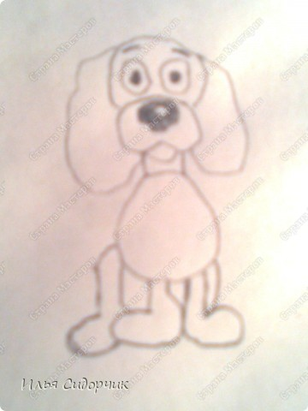
13.
4. Дорисуйте задние лапы.
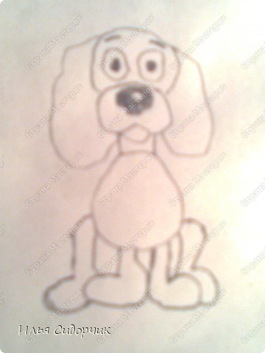
14.
Нарисуйте пузико и ошейник.
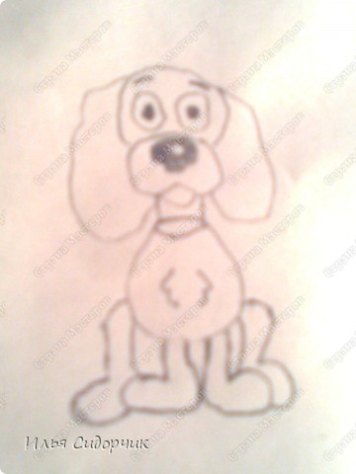
Затем разукрасьте собачку.

Как рисовать бабочку.
Возьмите лист бумаги или альбом, карандаш и ластик. Спросите ребенка, чем он будет разукрашивать бабочку и приготовьте карандаши, фломастеры или краски с кисточкой.
Объясните ребенку, что нужно начинать рисовать бабочку с середины (тело бабочки), затем крылья и узоры на них. Когда бабочка будет готова, сотрите все лишние линии, чтобы изображение было четким и приступайте к раскрашиванию.
Покажите ребенку, как правильно закрашивать - нельзя, чтобы штрихи, либо краска выходили за контур изображения, иначе рисунок будет не аккуратным.
Если малышу не удается сразу нарисовать бабочку, не пытайтесь его заставлять, а предложите другой способ. При помощи кальки можно обвести готовую бабочку, а затем ее разукрасить.
Заканчивайте занятия в тот момент, как ребенок потерял интерес. Чтобы ни нарисовал Ваш ребенок, обязательно похвалите его и повесьте Ваш шедевр на стену, чтобы малыш ощутил себя настоящим художником.
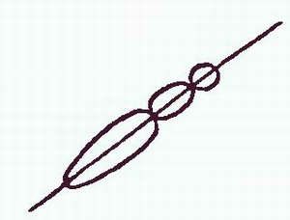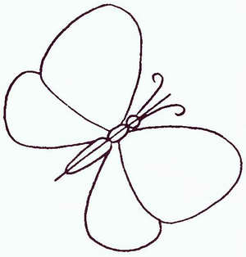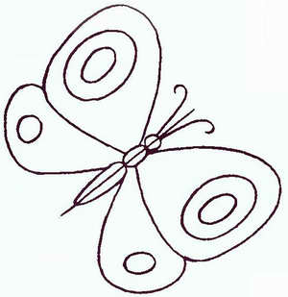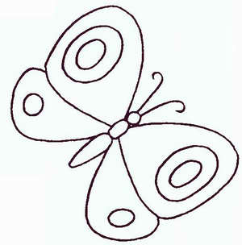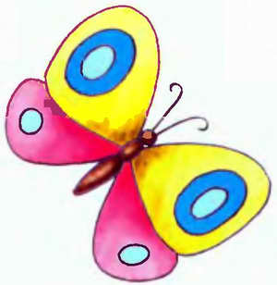

Предлагаем для малышей дорисовать бабочку
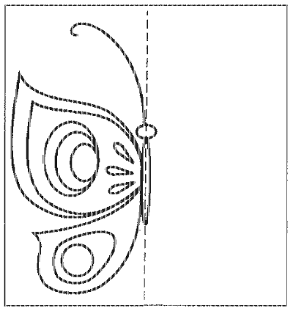

Как рисовать бабочку из мультфильма

Пошаговая инструкция
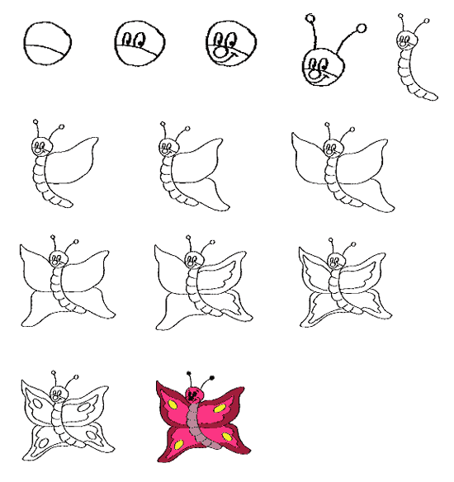
Вы молодцы! У Вас получился отличная бабочка!

Как рисовать цветок.
Возьмите лист бумаги или альбом, карандаш и ластик. Спросите ребенка, чем он будет разукрашивать цветок и приготовьте карандаши, фломастеры или краски с кисточкой.
Расскажите ребенку правила, как нужно работать с красками.
- Чистой водичкой подготовить и смочить краски;
- смешение красок производить на палитре (белой бумаге) не забывая промывать кисти;
- ровно закрывать поверхность фона и персонажей в композиции;
- в конце работы вымыть кисточку, не оставлять в банке с водой, а вытереть тряпочкой;
- по окончании работы краски, карандаш уберите в коробки или в пенал.
Объясните ребенку, что нужно начинать рисовать цветок с середины, затем липестки и стебель с листочками. По окончанию рисунка приступайте к раскрашиванию. Покажите ребенку, как правильно закрашивать - нельзя, чтобы штрихи, либо краска выходили за контур изображения, иначе рисунок будет не аккуратным.
Если малышу не удается сразу нарисовать цветок, не пытайтесь его заставлять, а предложите другой способ. При помощи кальки можно обвести готовый распечатанный либо нарисованный Вами цветок, а затем ее разукрасить.
Заканчивайте занятия в тот момент, как ребенок потерял интерес. Чтобы ни нарисовал Ваш ребенок, обязательно похвалите его и повесьте Ваш шедевр на стену, чтобы малыш ощутил себя настоящим художником.
Вышлите нам на e-mail фото получившегося рисунка. Укажите И.Ф. ребенка, возраст, город, страну где Вы живете и Ваш малыш станет чуточку знаменитым! Желаем успехов!
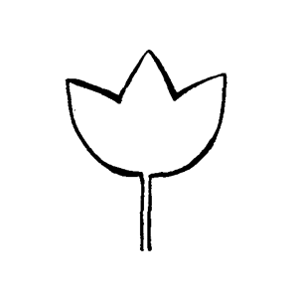
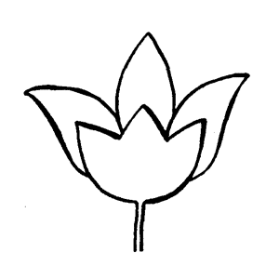
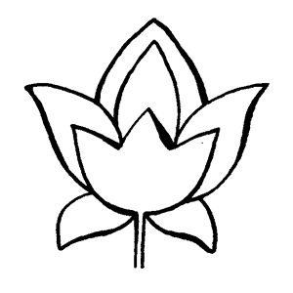
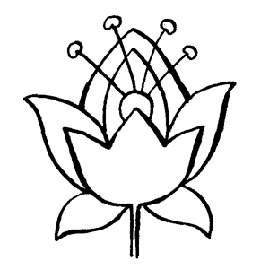


Как рисовать цветок
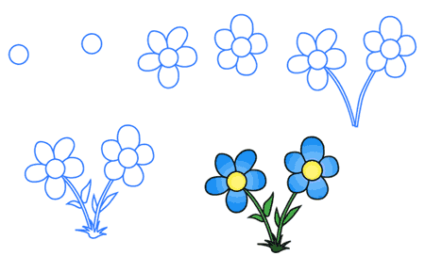

Как рисовать цветок
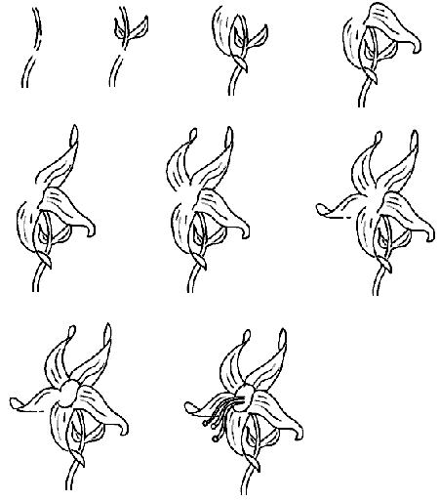

Как рисовать розу
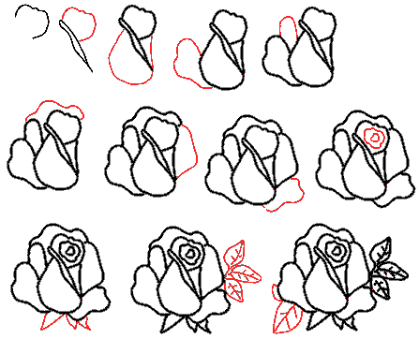

Другой вариант
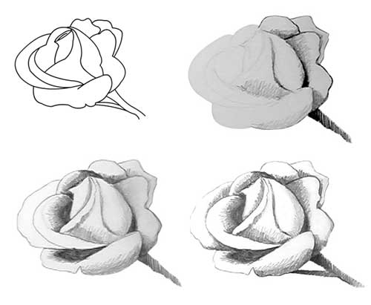

Можно розу нарисовать и так:
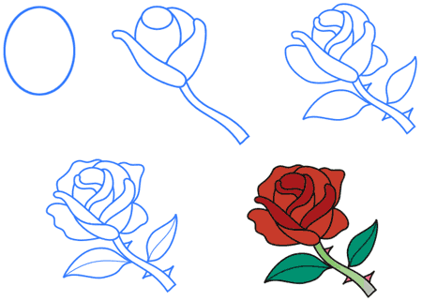
На форуме Вы можете разместить рисунки, которые у вас получились!
Если Вы желаете увидеть свои рисунки на этой странице вышлите нам на e-mail фото получившегося рисунка. Укажите И.Ф., город, страну где Вы живете и Вы станет чуточку знаменитым! Желаем успехов!

Как рисовать птичку.
Возьмите лист бумаги или альбом, карандаш и ластик. Спросите ребенка, чем он будет разукрашивать птичку и приготовьте карандаши, фломастеры или краски с кисточкой.
Расскажите ребенку правила, как нужно работать с красками.
- Чистой водичкой подготовить и смочить краски;
- смешение красок производить на палитре (белой бумаге) не забывая промывать кисти;
- ровно закрывать поверхность фона и персонажей в композиции;
- в конце работы вымыть кисточку, не оставлять в банке с водой, а вытереть тряпочкой;
- по окончании работы краски, карандаш уберите в коробки или в пенал.
Объясните ребенку, что нужно начинать рисовать птичку с туловища, затем голову и хвостик. По окончанию рисунка приступайте к раскрашиванию. Покажите ребенку, как правильно закрашивать птичку - нельзя, чтобы штрихи, либо краска выходили за контур изображения, иначе рисунок будет не аккуратным.
Если малышу не удается сразу нарисовать птичку, не пытайтесь его заставлять, а предложите другой способ. При помощи кальки можно обвести готовый распечатанный либо нарисованный Вами рисунок птички, а затем ее разукрасить.
Заканчивайте занятие в тот момент, как ребенок потерял интерес. Чтобы ни нарисовал Ваш ребенок, обязательно похвалите его и повесьте Ваш шедевр на стену, чтобы малыш ощутил себя настоящим художником.
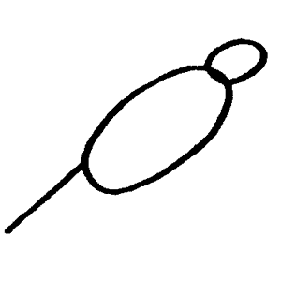
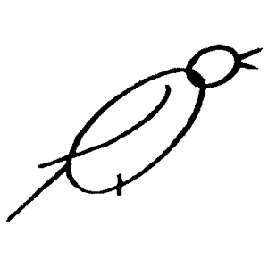
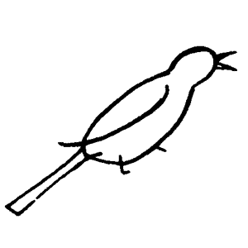
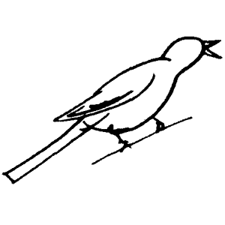
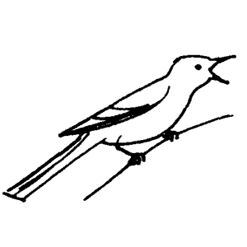
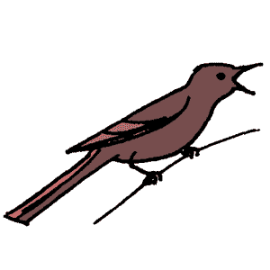

Как рисовать птичку Кардинал
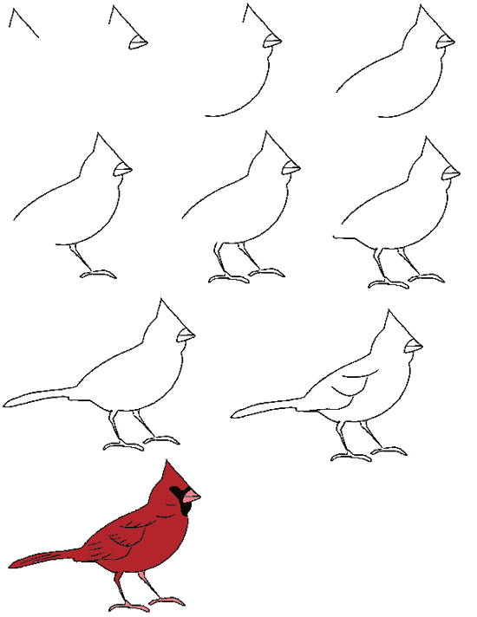
Вышлите нам на e-mail фото получившегося рисунка. Укажите И.Ф. ребенка, возраст, город, страну где Вы живете и Ваш малыш станет чуточку знаменитым! Желаем успехов!

Как рисовать ёжика.
Возьмите лист бумаги или альбом, карандаш и ластик. Спросите ребенка, чем он будет разукрашивать ёжика и приготовьте карандаши, фломастеры или краски с кисточкой.
Расскажите ребенку правила, как нужно работать с красками.
- Чистой водичкой подготовить и смочить краски;
- смешение красок производить на палитре (белой бумаге) не забывая промывать кисти;
- ровно закрывать поверхность фона и персонажей в композиции;
- в конце работы вымыть кисточку, не оставлять в банке с водой, а вытереть тряпочкой;
- по окончании работы краски, карандаш уберите в коробки или в пенал.
Объясните ребенку, что нужно начинать рисовать ёжика с туловища, затем мордочку, лапки и иголки. По окончанию рисунка приступайте к раскрашиванию. Покажите ребенку, как правильно закрашивать ёжика - нельзя, чтобы штрихи, либо краска выходили за контур изображения, иначе рисунок будет не аккуратным.
Если малышу не удается сразу нарисовать ёжика, не пытайтесь его заставлять, а предложите другой способ. При помощи кальки можно обвести готовый распечатанный, либо нарисованный Вами рисунок ёжика, а затем ее разукрасить.
Заканчивайте занятие в тот момент, как ребенок потерял интерес. Чтобы ни нарисовал Ваш ребенок, обязательно похвалите его и повесьте полученный шедевр на стену, чтобы малыш ощутил себя настоящим художником.
Вышлите нам на e-mail фото получившегося рисунка. Укажите И.Ф. ребенка, возраст, город, страну где Вы живете и Ваш малыш станет чуточку знаменитым! Желаем успехов!
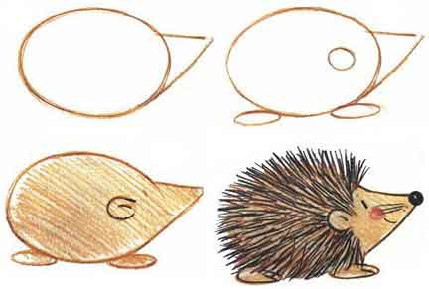
Другой вариант рисования ёжика для самых маленьких детей:
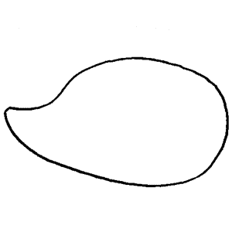
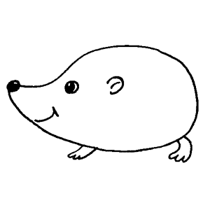
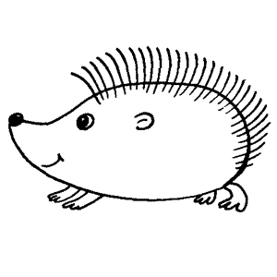
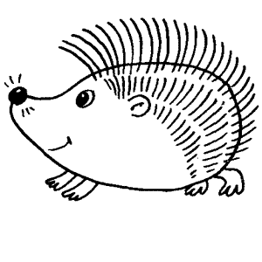
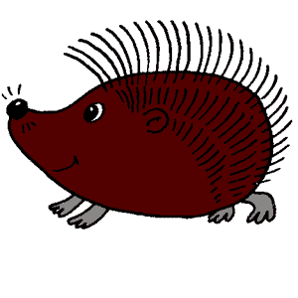

Рисуем ёжика с яблоком.
Ёжики любят яблоки, поэтому мы покажем как нарисовать ёжика с яблоком.
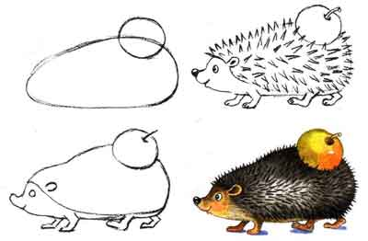

Как нарисовать Новогоднюю ёлку.
Возьмите лист бумаги или альбом, карандаш и ластик. Спросите ребенка, чем он будет разукрашивать ёжика и приготовьте карандаши, фломастеры или краски с кисточкой.
Расскажите ребенку правила, как нужно работать с красками.
- Чистой водичкой подготовить и смочить краски;
- смешение красок производить на палитре (белой бумаге) не забывая промывать кисти;
- ровно закрывать поверхность фона и персонажей в композиции;
- в конце работы вымыть кисточку, не оставлять в банке с водой, а вытереть тряпочкой;
- по окончании работы краски, карандаш уберите в коробки или в пенал.

Как рисовать Новогодюю ёлку
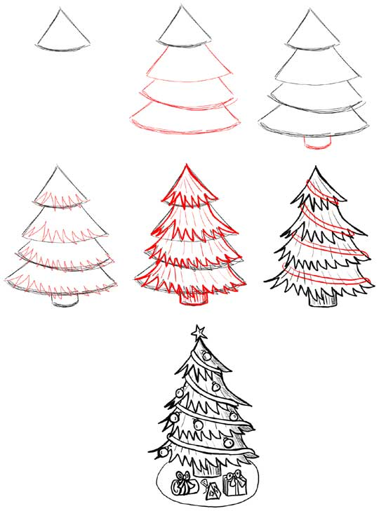
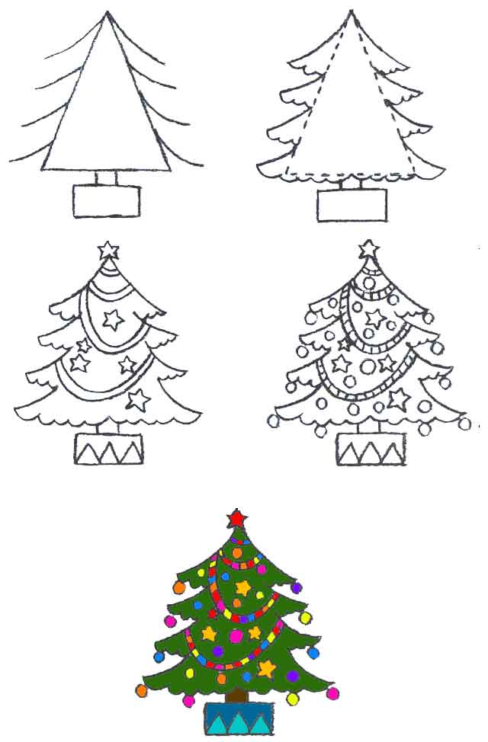
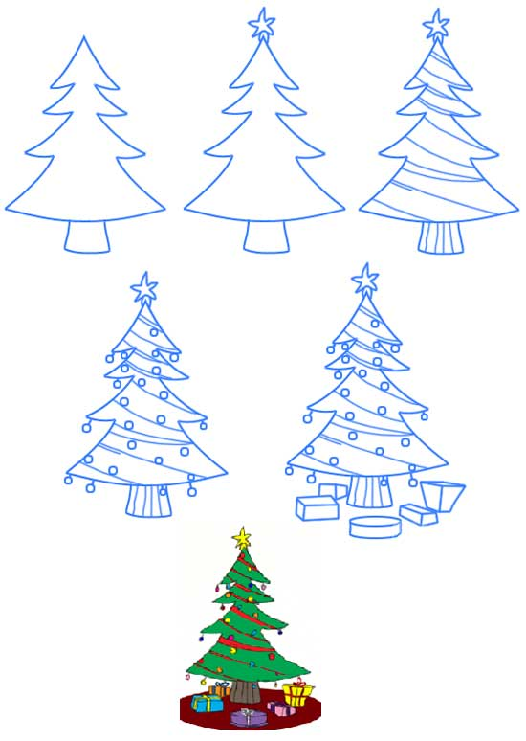
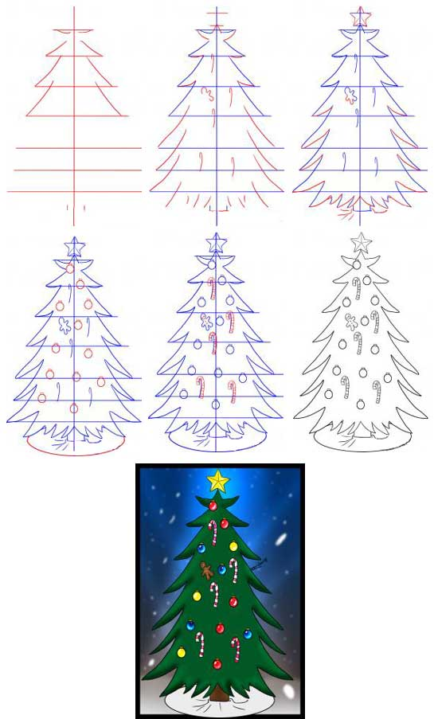

Пошаговая инструкция "Шаг за шагом" как рисовать Новогоднюю ёлочку.
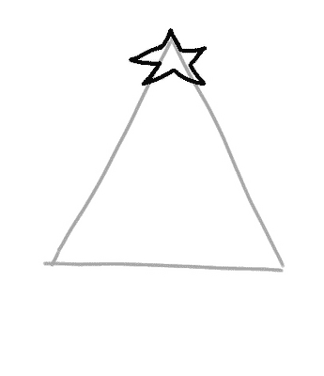
1. Нарисуйте треугольник. Теперь нарисуйте звезду на вершне треугольника. Оставьте достаточно места, чтобы добавить остальную часть ёлки.
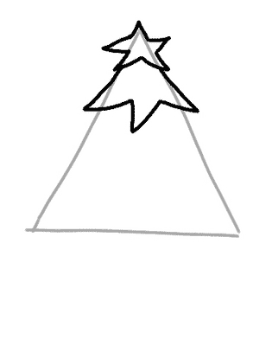
2. Нарисуйте верхнюю часть ёлки, которая состоит из трёх ветвей, как показано на рисунке. Не пытайтесь рисовать слишком точно, не совсем ровные линии будут выглядеть лучше. Концы линий ветвей должны присоединяться к звезде.
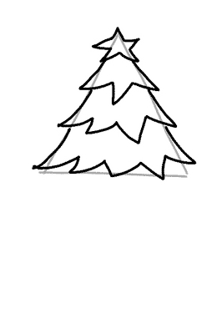
3. Теперь добавьте еще два ряда ветвей ели. Причем в каждом последующем ряду ветвей добовляется на одну больше. Таким образом 1 ряд - три ветви, 2 ряд - четыре ветви, 3 ряд - пять ветвей.
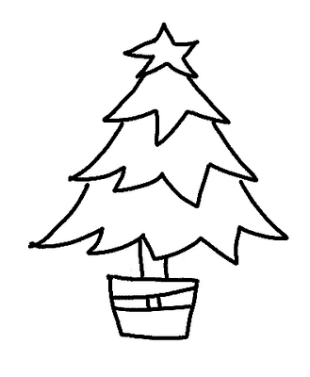
4. Затем просто под деревом нарисуйте ведерко и присоедините к дереву при помощи двух линий, которые будут стволом ели. Добавьте две линии по центру ведерка в виде ленты, как показано на рисунке. Сотрите все вспомогательные линии.
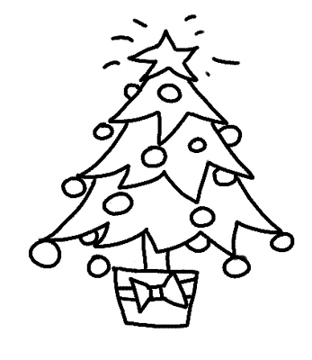
5. Дорисуйте бант на ленте и на каждой ветке нарисуйте по шарику. Звезде на вершине ёлки придайте эффект сверкания. Наша новогодняя ёлочка готова! Вы молодцы!
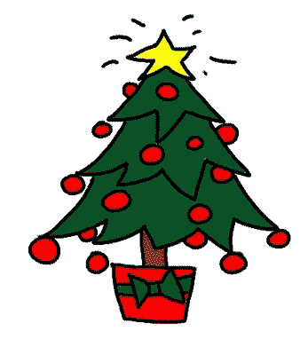
6. Сейчас можно приступить к разукрашиванию.
Чтобы ни нарисовал Ваш ребенок, обязательно похвалите его и повесьте полученный шедевр на стену, чтобы малыш ощутил себя настоящим художником.

Как рисовать ёлку
Мы предлагаем вариант ёлки, которую Вы можете украсить так как пожелаете.
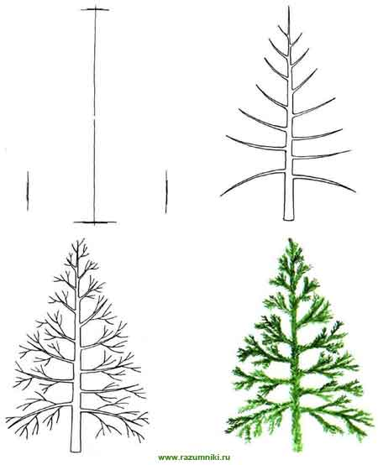
Вышлите нам на e-mail получившейся рисунок. Укажите И.Ф. ребенка, возраст, город, страну где Вы живете и Ваш малыш станет чуточку знаменитым! Желаем успехов!

Другие уроки рисования
- hlebdoma.ru

Как рисовать Льва.
Возьмите лист бумаги или альбом, карандаш и ластик. Спросите ребенка, чем он будет разукрашивать ёжика и приготовьте карандаши, фломастеры или краски с кисточкой.
Расскажите ребенку правила, как нужно работать с красками.
- Чистой водичкой подготовить и смочить краски;
- смешение красок производить на палитре (белой бумаге) не забывая промывать кисти;
- ровно закрывать поверхность фона и персонажей в композиции;
- в конце работы вымыть кисточку, не оставлять в банке с водой, а вытереть тряпочкой;
- по окончании работы краски, карандаш уберите в коробки или в пенал.
Чтобы ни нарисовал Ваш ребенок, обязательно похвалите его и повесьте полученный шедевр на стену, чтобы малыш ощутил себя настоящим художником.
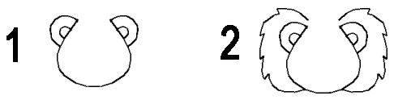
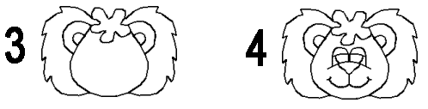
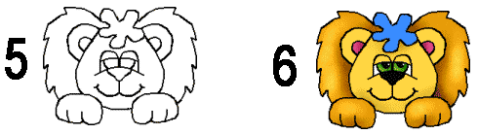

Как рисовать взрослого льва
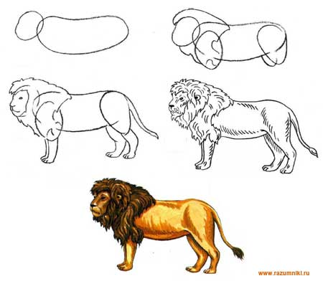
Вышлите нам на e-mail фото получившегося рисунка. Укажите И.Ф. ребенка, возраст, город, страну где Вы живете и Ваш малыш станет чуточку знаменитым! Желаем успехов!

Как рисовать лягушку.

Пошаговая инструкция.
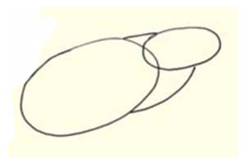
1. Нарисовать лягушку очень просто. Нужно начать с двух овалов, один большой для тела лягушки и другой чуть меньше - это голова лягушки. Затем добавить линии шеи.
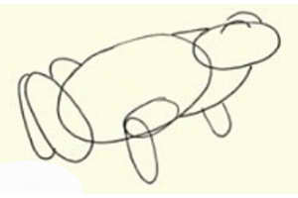
2. Ноги лягушки также состоят из овалов. Нарисуйте овалы на ногах. На голове добавьте две дуги - это будут глаза нашей лягушки.
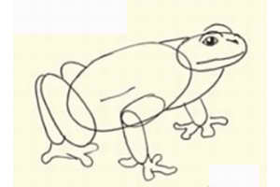
3. Теперь добавьте лапки лягушки и пальцы. Также нарисуйте рот, глаза и нос.
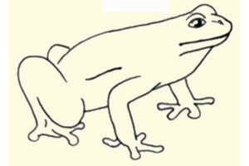
4. Затем удалите часть вспомогательных линий, которые не нужны, так чтобы получить рисунок с плавным и четким контуром.
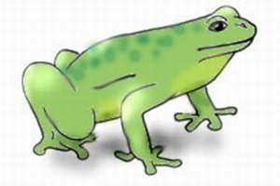
5. Вот лягушка и готова. Теперь можно ее разукрасить. Закрасьте лягушку зеленым цветом. Вы молодцы!

Теперь мы покажем, как рисовать лягушку с оригинальной фотографии.
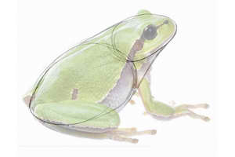
1. Как и в случае с рисованной лягушкой, мы начинаем с основных форм изображения. Обратите внимание на форму тела лягушки. Заметьте, туловище лягушки овальное и вытянуто в один конец.
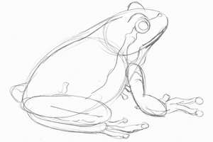
2. Теперь нарисуем лапы лягушки, предплечье передней лапы более утолщенно. Задние лапы - это обычные овалы. Добавьте дуги над глазами. Нарисуйте глаза и рот. На лапах прорисуйте пальцы. Наша лягушка имеет окраску с рисунком, постарайтесь нарисовать изогнутые линии вдоль туловища лягушки, которые продолжаются до головы и проходят через глаз к носу.
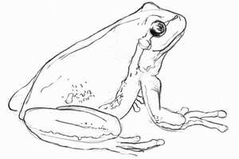
3. Чтобы закончить лягушку, удалите вспомогательные линии, оставив лишь основные контуры и постарайтесь их выделить более четкими плавными линиями. Можно добавить рельев кожи лягушки.
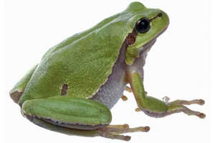
4. Разукрасить лягушку можно так же как и на фото.
- www.avito.ru

Как рисовать Деда Мороза
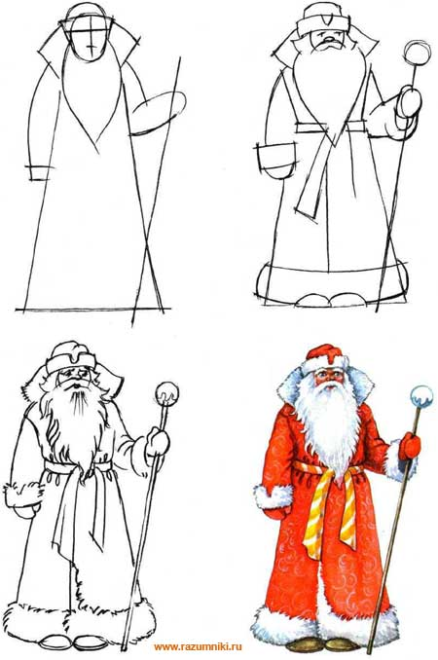
Можно нарисовать Деда Мороза и так:
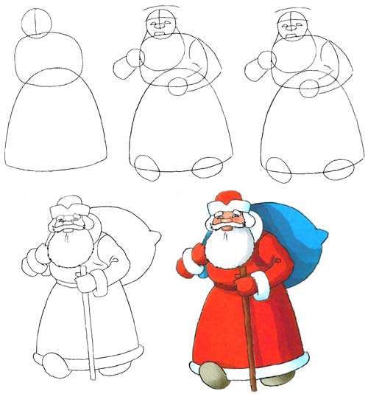
Еще варианты рисования Деда Мороза
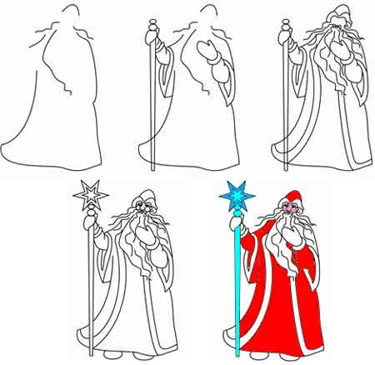
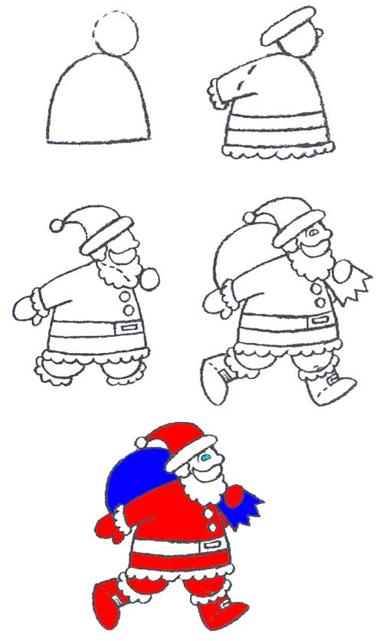
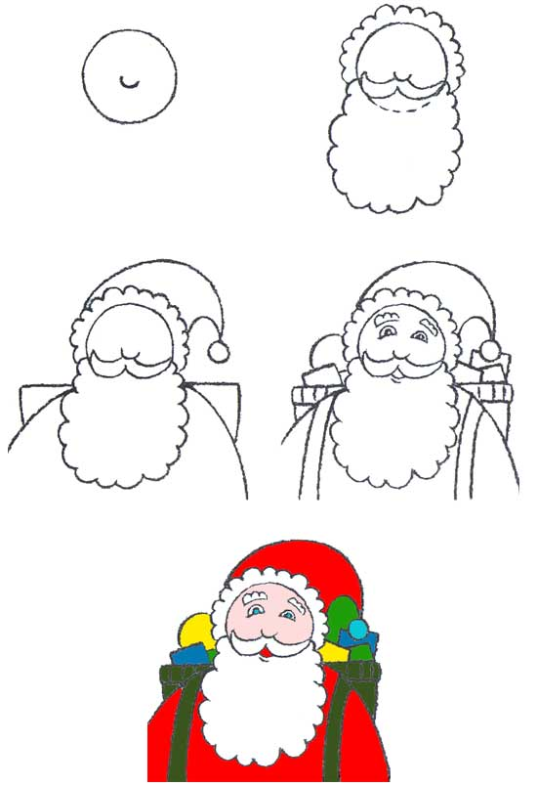

Пошаговая инструкция как рисовать Санта Клауса.
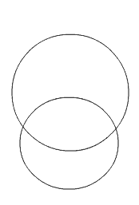
1. Рисовать Деда Мороза нужо начинать с контуров бороды и головы. Они представляют собой два пересекающихся круга. Для головы сделайте круг больше, чем для бороды.
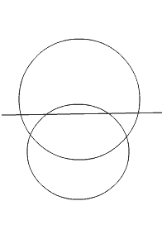
2. По центру рисунка проведите горизонтальную линию, которая будет указывать нам, где центр лица.
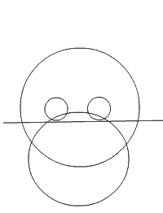
3. Теперь нарисуйте два круга выше центральной линии, причем крги должны располагаться на меньшей окружности. Эти два маленьких кружка будут глазами.
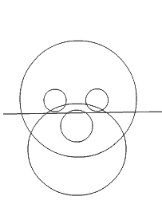
4. Затем нарисуйте круг чуть больше чем круги для глаз. Этот круг должен пересекать центральную линию лишь краем. Это будет нос нашего Деда Мороза.
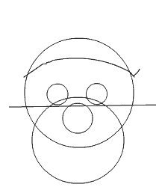
5. Теперь нарисуем дугу в верхней части большой окружности. Получившаяся линия будет контуром будущей шапки.
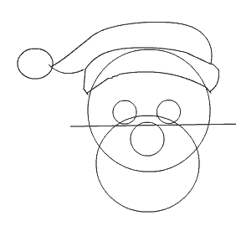
6. Шапка Деда Мороза состоит из линий, которые проходят параллельно друг другу. Нижняя часть шапки должна закрывать всю верхнюю часть большей окружности. Колпак шапки состоит из изогнутой линии и круга. Линия должна быть не идеально ровной, иначе шапка не будет выглядеть естественно.
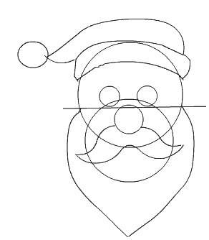
7. Приступаем к рисованию усов и бороды. Борода напоминает форму сердечка. Усы - это изогнутые линии. Старайтесь, чтобы каждый из усов были похожи. Тогда Дед Мороз будет выглядеть более аккуратным.
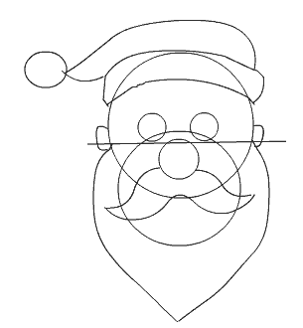
8. На центральной линии в месте, где борода доходит до лица, нарисуйте уши.
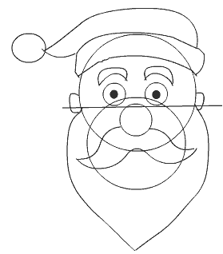
9. Теперь дорисуйте зрочки в глазах и две дуги над ними - это брови.
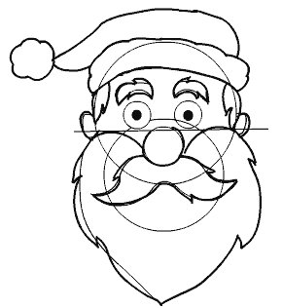
10. Выделите все основные контуры более плавными линиями, похожими на локаны. На шапке сделайте линии волнистыми.
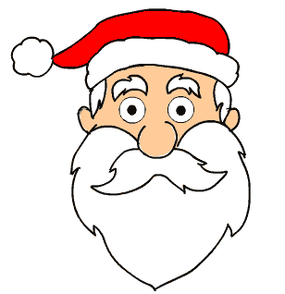
11. Сотрите все вспомогательные линии и разукрасьте Деда Мороза.

Другие варианты как нарисовать Деда Мороза и Санту
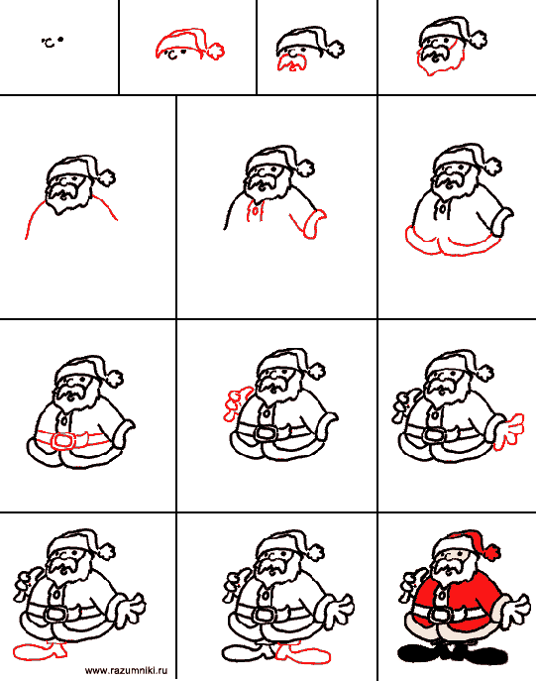
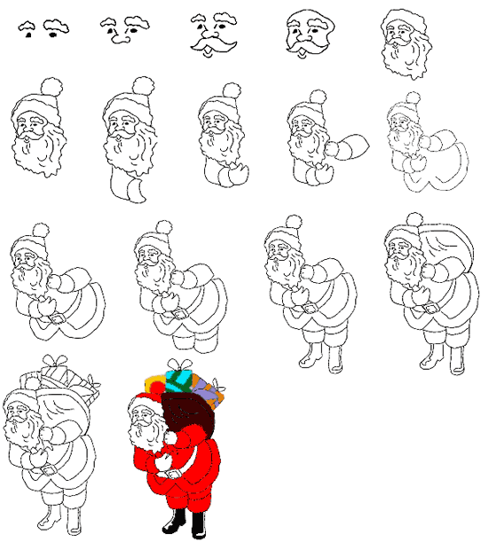
Поздравляем! Вы молодцы

